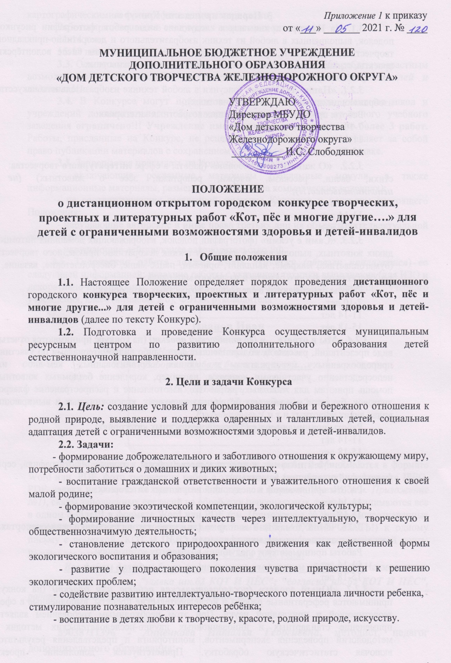3. Порядок проведения Конкурса
3.1. На Конкурс принимаются следующие виды работ: фотографии рисунков, поделок, выполненных в любой из техник изобразительного и декоративно-прикладного творчества, видеоработы, фотографии, проектные работы, в том числе волонтёрские проекты, стихи, басни, рассказы, очерки, репортажи, эссе о животных.
3.2. Конкурс проводится в следующих номинациях:
3.2.1. «Наши ЛапУшки» (рисунки в любой технике изобразительного искусства, изображающие домашних и диких животных);
Работы принимаются в следующих возрастных категориях:
7-10 лет
11-14 лет
15-18 лет
3.2.2. «О животных с любовью» (работы в сфере литературного творчества: стихи, басни, рассказы, очерки, репортажи, эссе о животных) (не исполнительство!!!);
Работы принимаются в следующих возрастных категориях:
11-14 лет
15-18 лет
3.2.3. «Сами с усами» (фотографии поделок, изображающих домашних питомцев, диких животных, выполненные в любой из техник декоративно-прикладного творчества (бумагопластика, макраме, квиллинг, оригами, папье-маше, бисероплетение, вязание, и т.д.) могут быть любого размера и из любого материала;
Работы принимаются в следующих возрастных категориях:
7-10 лет
11-14 лет
15-18 лет
3.2.4. «Мы в ответе …» (волонтёрский проект) (на конкурс принимаются отчеты в виде презентаций, рассказов, подкрепленных фото, либо видеоматериалами об участии в природоохранных мероприятиях и акциях, организованных кем-либо или непосредственно участниками конкурса, например, кормление бездомных животных, помощь приютам для животных, разработка, изготовление и распространение флаеров, листовок, буклетов о проблемах бездомных животных, краснокнижных и вымирающих видах диких животных и т.п.);
Работы принимаются в следующих возрастных категориях:
11-14 лет
15-18 лет
3.2.5. «Мой питомец – просто класс» (работы в технике «фотография», серия фотографий о домашних животных);
Работы принимаются в следующих возрастных категориях:
11-14 лет
15-18 лет
3.2.6. «Мой домашний зоопарк» (видеоработы: видеоролики, видеорепортажи, короткометражные фильмы, мультфильмы и т.п.);
Работы принимаются в следующих возрастных категориях:
11-14 лет
15-18 лет
3.2.7. «Юный зоолог» (исследовательская работа или проект) (на конкурс принимаются реферативные работы и исследовательские проекты, выполненные в сфере теоретической и прикладной науки. При этом необходимым требованием является применение стандартных и инновационных научно-исследовательских методик и методологий проведения экспериментов, мониторинга и представления результатов, включая статистическую обработку. Приветствуется дополнение проекта картографическими и фотографическими материалами).
Работы принимаются в следующих возрастных категориях:
11-14 лет
15-18 лет
3.3. Основным критерием оценки работ является соответствие работы возрастным возможностям учащегося. На конкурс не принимаются работы родителей и педагогов!!!
3.4. В Конкурсе могут принимать участие дошкольники, учащиеся школ и учреждений дополнительного образования. Количество заявок от одного учебного заведения ограничено!!! Учреждение имеет право предоставить не более 3 работ. Работы, присланные на Конкурс, не рецензируются. Оргкомитет оставляет за собой право публикации материалов с сохранением авторства в редакторской правке.
3.5. Запрещается присылать на Конкурс материалы:
- включающие рекламные материалы (рекламные модули, а также информационные материалы, размещенные в СМИ на коммерческих условиях);
- не соответствующие заявленной тематике Конкурса и условиям настоящего Положения;
- нарушающие авторские и иные права третьих лиц на объекты интеллектуальной собственности;
- нарушающие действующее законодательство РФ.
3.6. Творческая работа должна иметь этикетку (образец прилагается) со следующей информацией: название работы с указанием техники выполнения (для ИЗО и декоративно-прикладного творчества), Ф.И. автора, возраст, название учебного учреждения, класс (название д/о), Ф.И.О. руководителя

Иванов Иван
8 лет
Номинация: «Наши ЛапУшки»
Работа: «Собака бывает кусачей…»
(гуашь)
МБУ ДО «Дворец детского
творчества», д/о "Друзья природы"
Руководитель:
Сергеев Сергей Сергеевич

3.7. Письменные, исследовательские, проектные работы принимаются в формате Word или, PDF, фото творческих работ (рисунки, поделки, фотографии) с этикетками! (по образцу) - в формате JPEG, PDF, заявки на участие по прилагаемой форме - в формате Word!!! (см. Приложение №1), сканы заполненных согласий на обработку персональных данных принимаются все в одном файле!!! в формате Word или PDF (см. Приложение №2). Все вышеозначенные документы прикрепляются отдельными файлами (НЕ АРХИВИРОВАТЬ!) к одному письму с пометкой "КОТ И ПЁС", которое направляется на адрес электронной почты Ресурсного центра resurs.est@rambler.ru. до 31 мая 2021 года.
Все файлы должны быть подписаны по следующим образцам!!! Наименования прикрепляемых файлов: "заявка шк.62 КОТ И ПЁС"; "согласия шк.62 КОТ И ПЁС", работы - Иванов И., шк. 62, Наши ЛапУшки, 8л.

Справки по телефонам:
89038711396 - Анненкова Наталья Георгиевна, методист, педагог дополнительного образования;
89081276376 – Васильева Инна Федоровна, зам. директора МБУДО «ДДТ Жд», тел. (Пн.-Пт. с 10.00 до 18.00)

4. Требования к содержанию и оформлению исследовательской работы (проекта)
4.1. Содержание исследовательских работ (проектов) должно удовлетворять общим требованиям:
- грамотное обоснование выбранной темы (описание поставленной проблемы);
- соответствие содержания работы выбранной теме и поставленной цели;
- обзор литературы по истории изучения вопроса, ссылки на интернет-ресурсы (при необходимости);
- описание источников (или собранного материала) (при необходимости);
- анализ полученного материала;
- описание результатов работы;
- выводы, соответствие их полученным результатам.
4.2. Оформление письменных работ (или письменной части работы) должно удовлетворять общим требованиям.
Для письменных работ:
- необходимо наличие титульного листа с указанием ФИО автора и темы работы, класса, школы, ФИО руководителя, города и года исполнения работы;
- объем работы не более 10 страниц (без учета приложений и списка литературы);
- наличие необходимого иллюстративного материала (таблицы, схемы, рисунки, диаграммы, фотоматериалы).
Требования к форматированию текста:
- шрифт: TimesNewRoman, 14 кегль (допустимо 12-13 кегль для документов большого объема), таблицы – 12 кегль, межстрочный интервал 1,0, выравнивание по ширине.
- поля 1,5 см – верх, низ, 2,5 см. – слева, 1 см. справа. Абзац - 1,25.
Для волонтёрских и исследовательских проектов требуется заполнение паспорта проекта (Приложение 3) и презентация в формате PowerPoint.
4.3. Оргкомитет оставляет за собой право отклонять материалы, присланные на Конкурс, которые не соответствуют тематике Конкурса или требованиям Положения.
5. Оргкомитет и Жюри Конкурса
5.1. Оргкомитет Конкурса:
- формируется из сотрудников муниципального ресурсного центра по развитию дополнительного образования детей естественнонаучной направленности;
- оргкомитет обеспечивает организационно-техническое сопровождение процесса проведения Конкурса.
5.2. В функции оргкомитета входит:
- утверждение настоящего Положения о Конкурсе, разработка пакета документов по проведению Конкурса;
- координация работы по подготовке и проведению Конкурса, осуществление контроля его выполнения;
- принятие решения о составе жюри, привлечении специалистов и экспертов, назначении председателя жюри;
- координация работы жюри во время проведения Конкурса;
- принятие других организационных решений, направленных на решение задач Конкурса;
- организация награждения победителей и финалистов Конкурса.
5.3. Жюри Конкурса:
- состав профессионального жюри во главе с председателем утверждается оргкомитетом Конкурса;
- жюри оставляет за собой право присуждать специальные призы, поощрять работы, присуждать несколько премий или не присуждать премий по тем или иным категориям;
- решение жюри считается окончательным и пересмотру не подлежит;
- в функции жюри входит просмотр рабочего материала, отбор, оценка и представление оргкомитету победителей в определенных возрастных категориях и номинациях, отклонение работ, не соответствующих Положению о конкурсе.
6. Награждение участников
6.1. Дипломами I, II и III степени награждаются победители Конкурса. Участники Конкурса, не занявшие призовые места, награждаются грамотами за участие. Жюри оставляет за собой право учреждать специальные номинации. Победитель номинации награждается грамотой.
6.2. Наградные материалы в электронном варианте (формат PDF) направляются на электронный адрес учреждения до 30 .

Приложение №1

Заявка на участие в дистанционном открытом городском конкурсе

творческих, проектных и литературных работ

«Кот, пёс и многие другие»

для детей с ограниченными возможностями здоровья и детей-инвалидов

Образовательное учреждение  (при наличии) | Номинация | Фамилии,  имена участников,  возраст |  | Название работы, техника исполнения (при наличии) | Ф.И.О.  руководителя (родителя),  контактный телефон  (сот.)
МБОУ СОШ № 62 | «Наши ЛапУшки» | Иванов Иван | 10 л. | «Мурка»  (акварель) | Сидорова Мария Ивановна, 89081288282
 | «О животных с любовью» | Петров Петр | 16 л | «Мой друг Шарик»  (стихотворение) | Кузнецова Елизавета Михайловна,  89192109292
 | …

Приложение №2

СОГЛАСИЕ РОДИТЕЛЯ (ЗАКОННОГО ПРЕДСТАВИТЕЛЯ) НА ОБРАБОТКУ ПЕРСОНАЛЬНЫХ ДАННЫХ
Я,________________________________________________________________________________________,
проживающий по адресу:____________________________________________________________________________________

настоящим даю свое согласие на обработку персональных данных моего ребёнка _____________________________________________________________________________________________, участника открытого городского конкурса творческих, проектных и литературных работ «Кот, пёс и многие другие …» для детей с ограниченными возможностями здоровья и детей-инвалидов, в соответствии со ст.9 ФЗ от 27.07.2006 г. №152-ФЗ «О персональных данных» оператору МБУДО «Дом детского творчества Железнодорожного округа», расположенному по адресу: 305044, г. Курск, ул. Станционная, д.8.(далее – Учреждение).
Я даю согласие на использование персональных данных в целях: обеспечения порядка проведения конкурсных мероприятий, ведения статистики (базы данных).
Настоящее согласие предоставляется на осуществление любых действий в отношении персональных данных, которые необходимы или желаемы для достижения указанных выше целей, включая (без ограничения) сбор, систематизацию, накопление, хранение, уточнение (обновление, изменение), использование, распространение (в том числе передачу третьим лицам – комитету образования города Курска), обезличивание, блокирование, а также осуществление любых иных действий с персональными данными, предусмотренных действующим законодательством РФ. Я проинформирован, что Учреждение будет обрабатывать персональные данные как неавтоматизированным, так и автоматизированным способом обработки.
Перечень персональных данных, на обработку которых я даю согласие включает: фамилию, имя отчество ребенка; пол; год его рождения; наименование образовательного учреждения; фамилию, имя, отчество родителя (законного представителя), контактные телефоны.
Также разрешаю на безвозмездной основе публиковать фамилию, имя, отчество, фотографии/видео моего ребёнка, на которых она (он) изображен (а) на официальном сайте Учреждения, а также в педагогических изданиях, в качестве иллюстраций к мероприятиям в рамках уставной деятельности Учреждения и в целях распространения положительного опыта достижений ребенка.
Согласие может быть отозвано по моему письменному заявлению в любой момент.
«___»_____________20___г. _____________/________________
СОГЛАСИЕ НА ОБРАБОТКУ ПЕРСОНАЛЬНЫХ ДАННЫХ (учащегося старше 14 лет)
Я,________________________________________________________________________________________,
проживающий по адресу:____________________________________________________________________
настоящим даю свое согласие на обработку моих персональных данных, как участника открытого городского конкурса творческих, проектных и литературных работ «Кот, пёс и многие другие …» для детей с ограниченными возможностями здоровья и детей-инвалидов, в соответствии со ст.9 ФЗ от 27.07.2006 г. №152-ФЗ «О персональных данных» оператору МБУДО «Дом детского творчества Железнодорожного округа», расположенному по адресу: 305044, г. Курск, ул. Станционная, д.8.(далее – Учреждение).
Я даю согласие на использование моих персональных данных в целях: обеспечения порядка проведения конкурсных мероприятий, ведения статистики (базы данных).
Настоящее согласие предоставляется на осуществление любых действий в отношении персональных данных, которые необходимы или желаемы для достижения указанных выше целей, включая (без ограничения) сбор, систематизацию, накопление, хранение, уточнение (обновление, изменение), использование, распространение (в том числе передачу третьим лицам – комитету образования города Курска), обезличивание, блокирование, а также осуществление любых иных действий с персональными данными, предусмотренных действующим законодательством РФ. Я проинформирован, что Учреждение будет обрабатывать персональные данные как неавтоматизированным, так и автоматизированным способом обработки.
Перечень персональных данных, на обработку которых я даю согласие включает: фамилию, имя отчество, пол; год рождения; наименование образовательного учреждения.
Также разрешаю на безвозмездной основе публиковать фамилию, имя, отчество, фотографии/видео, на которых я изображен (а) на официальном сайте Учреждения, а также в педагогических изданиях, в качестве иллюстраций к мероприятиям в рамках уставной деятельности Учреждения и в целях распространения положительного опыта.
Согласие может быть отозвано в любой момент по моему письменному заявлению.
«___»_____________20___г. _____________/________________
Приложение №3

Паспорт проекта «________________» - участника

дистанционного открытого городского конкурса творческих, проектных

и литературных работ «Кот, пёс и многие другие» для детей с ограниченными возможностями здоровья и детей-инвалидов

№  п/п | Вид и название проекта:
 | Номинация | «Юный зоолог» или  «Мы в ответе …»
 | Организация | Класс (детское объединение)  Учреждение
 | Контактная информация | Руководитель (Ф.И.О., должность)  Тел. сот.  раб. 8(4712)  E-mail:
 | Количество участников проекта | Разработчики проекта (Ф.И.О., должность):  Участники (при наличии):
 | Актуальность проекта
 | Цель и задачи проекта | Цель:
 |  | Задачи:
 | Ожидаемые результаты проекта
 | Содержание
 | Сроки проведения
 | Ресурсное обеспечение проекта

